
FACULTAD DE INGENIERÍA

CARRERA DE INGENIERÍA DE SISTEMAS COMPUTACIONALES
INFORME DE PROYECTO FINAL
TÍTULO: Diseño e Implementación De Una Plataforma Web Para La Reservación De Vuelos De La Aerolínea StarVuelos Bajo Un Enfoque De Inclusión Digital
Autores:
● ALDAHIR ALEXIS PEREZ CORDERO
● ERNESTO SANTIAGO CAYCHO CUELLAR
● JOSHUA JOAO GARCÍA CHÁVEZ
● MIGUEL ALEXANDER YUPANQUI RONDO
● RENZO NICOLAS SALAZAR VALENZUELA
Curso: Capstone Project Sistemas
Docente del Curso: MSc. Ing. Rouillon Sixto, Cesar Elias
Lima – Perú
2026-1
Índice
I. Resumen 5
II. Introducción 6
III. Análisis del Problema 7
Identificación y formulación del problema 7
Definición de objetivos 8
Objetivo General 9
Objetivos Específicos 9
IV. Modelo del Negocio (Business Case) 10
V. Herramientas de Ingeniería 14
Metodologías y Marcos de Trabajo 14
Estándares de Ingeniería 14
Herramientas de Desarrollo 15
Hardware 15
Software 16
Uso Correcto de Herramientas de Ingeniería 17
Requerimientos para el Funcionamiento del Producto 18
Consideración de Requisitos del Usuario Final y del Servidor 18
VI. Generación de Soluciones e Indicadores 20
Alternativas de solución 20
Diseño de la alternativa seleccionada 20
Alternativa seleccionada 20
Modelado del sistema (BD) 21
Arquitectura del sistema 21
Diagrama de caso de uso 23
Identificación y descripción de todas las restricciones realistas, criterios, riesgos y limitaciones 23
Restricciones realistas 23
Criterios de evaluación 24
Riesgos identificados 24
Limitaciones 24
Selección de la alternativa 26
Indicadores de éxito 27
Plan de Gestión de Interesados 27
Identificación de interesados 27
Análisis de interesados (Matriz Poder - Interés) 28
Estrategias de Gestión 29
Plan de comunicación 29
Seguimiento y control 30
Estructura de desglose del trabajo (EDT) 30
Gestión del Proyecto 30
Diseño del EDT 31
Desarrollo 31
Pruebas y Validación 31
Implementación y Cierre 32
Plan de Gestión de Riesgos 33
Identificación de riesgos 33
Estrategias de respuesta 33
Monitoreo y control 35
Presupuesto de un Proyecto 35
Costos de Personal (valorizados, no desembolsados) 36
Infraestructura y Software (operación primer año) 36
Capacitación y Difusión 37
Plan de seguridad del sistema 37
Objetivos de seguridad 37
Políticas de seguridad 38
Evaluación 40
Plan de calidad de software 42
Enfoque metodológico 43
Estándares utilizados 45
Toma de Datos 45
Instrumento de Recolección de Datos 45
Resultados de la Encuesta 46
VII. Metodología de desarrollo a utilizar 50
Desarrollo de la metodología 50
Organización del equipo de trabajo 50
Product Backlog 51
Iteraciones 51
Pruebas de Calidad 52
Pruebas unitarias 52
Pruebas de aceptación 69
Conclusión de las pruebas de calidad 69
Despliegue 70
Plan de despliegue 70
Proceso de despliegue 71
VIII. Resultados: evaluación operativa y económica 72
Análisis de Viabilidad Técnica y Tecnológica 72
Análisis de la Viabilidad Económica y Beneficio 72
Indicadores y Ratios de Evaluación 72
Análisis de la Sostenibilidad 72
Discusión de resultados 73
Resultados en base a los objetivos del proyecto 73
Resultado del Objetivo General 73
Resultados de los Objetivos Específicos 73
Informe de Responsabilidad Social 75
IX. Recomendaciones finales 76
Conclusiones 76
Recomendaciones respaldadas por información y análisis. 76
X. Compromiso ético en el ejercicio profesional 78
Compromiso ético personal 78
Importancia del ejercicio ético a nivel profesional 78
Declaración de Principio Profesional: 80
XI. Referencias Bibliográficas 81
XII. Anexos 83
Anexo 1: Product Backlog Inicial (Scrum) 83
Anexo 2: Matriz de evaluación de calidad de software (ISO/IEC 25010) 84
Anexo 3: Evidencias de implementación de controles de seguridad basados en OWASP Top 10 85
Anexo 4: Generación de Soluciones e Indicadores 86
Anexo 5: Resultados de las Pruebas Unitarias 87
Anexo 6: Resultados de las Pruebas de Aceptación 88
Anexo 7: Encuesta de Satisfacción del Usuario del Sistema SmartAttendance 89
Referencias a figuras generales 89

I. Resumen
El presente proyecto aborda la problemática en la aerolínea StarVuelos, relacionada con las limitaciones en accesibilidad, integración y modernización de su plataforma web de reservas de vuelos. Las limitaciones en accesibilidad, integración y modernización de su plataforma web de reservas de vuelos. Esta situación genera dificultades en la experiencia del usuario, especialmente en personas con discapacidad, quienes enfrentan barreras para acceder y utilizar los servicios digitales de manera autónoma. Asimismo, estas deficiencias impactan negativamente en la eficiencia operativa de la empresa, su competitividad en el mercado y su alineación con iniciativas de inclusión digital.
Frente a esta problemática, se propone el diseño e implementación de una plataforma web orientada a la reserva de vuelos, bajo un enfoque de inclusión digital e innovación tecnológica. La solución planteada contempla la integración de funcionalidades clave como búsqueda, reserva, gestión de vuelos y pagos en una sola plataforma, además de la incorporación de estándares de accesibilidad que permitan garantizar su uso por parte de una mayor diversidad de usuarios.
Como resultado final, esperamos mejorar la experiencia del usuario, optimizar los procesos de la empresa y promover el acceso más equitativo que tanta falta en las plataformas webs en cuanto a accesibilidad.

II. Introducción
La transformación digital ha adquirido gran importancia en el sector aeronáutico, ya que permite mejorar la eficiencia de los procesos y ofrecer una mejor experiencia a los usuarios. Actualmente, las aerolíneas necesitan contar con plataformas web que faciliten la búsqueda, reserva y gestión de vuelos de forma rápida, segura y accesible.
No obstante, muchas de estas plataformas aún presentan problemas relacionados con la accesibilidad, la integración de funciones y la atención a las necesidades de todos los usuarios. Esta situación afecta especialmente a personas con discapacidad, quienes pueden encontrar barreras para utilizar los servicios digitales de manera autónoma.
Frente a esta problemática, el presente proyecto plantea el desarrollo de una plataforma web para la reserva de vuelos de la aerolínea StarVuelos, con un enfoque orientado a la inclusión digital y la innovación tecnológica. Asimismo, esta propuesta se vincula con el Objetivo de Desarrollo Sostenible N.° 10: Reducción de las desigualdades, al promover un acceso más equitativo a los servicios digitales.
En ese sentido, este informe tiene como propósito analizar el problema identificado en la empresa, reconociendo sus principales causas y consecuencias, con el fin de fundamentar el desarrollo de una solución tecnológica eficiente, accesible e inclusiva.

III. Análisis del Problema

Identificación y formulación del problema
Las plataformas digitales se han convertido en un canal esencial para la relación entre aerolíneas y clientes, ya que permiten realizar procesos clave como la búsqueda de vuelos, comparación de precios, selección de horarios, registro de datos personales, pagos en línea y seguimiento de reservas. Por ello, la calidad, accesibilidad e integración de estas plataformas impacta directamente en la experiencia del usuario y en la eficiencia operativa de la empresa.
En el caso de StarVuelos, el problema central identificado es la limitación en accesibilidad, integración y modernización de su plataforma web de reservas. Esta situación genera dificultades tanto para los usuarios como para la organización. Por un lado, afecta a personas que requieren entornos digitales inclusivos y accesibles; por otro, limita la capacidad de la empresa para ofrecer procesos rápidos, intuitivos y confiables, reduciendo su competitividad.
Árbol de Problemas
Consecuencias | Problema central | Causas
Para los usuarios:  - Dificultad para acceder y utilizar la plataforma.  - Dependencia de terceros para realizar reservas.  - Experiencia de usuario deficiente.  - Exclusión digital de personas con discapacidad.  Para la empresa:  - Pérdida de clientes frente a la competencia.  - Reducción de ingresos potenciales.  - Baja satisfacción del cliente.  - Ineficiencia operativa.  - Menor competitividad en el mercado.  A nivel social:  - Incremento de la desigualdad digital.  - Limitación de la autonomía de personas con discapacidad.  - Bajo aporte a la inclusión digital.  - Débil alineación con el ODS 10. | Limitada accesibilidad, integración y modernización de la plataforma web de reservas de la aerolínea StarVuelos. | Tecnológicas:  - Ausencia de una arquitectura de sistema integrada.  - Uso de plataformas tradicionales o poco actualizadas.  - Limitada incorporación de tecnologías innovadoras.  - Falta de cumplimiento de estándares de accesibilidad web (WCAG).  Organizacionales:  - Baja prioridad a la transformación digital.  - Resistencia al cambio dentro de la empresa.  - Falta de capacitación en herramientas digitales modernas.  - Escasa planificación tecnológica. Sociales:  - Poca consideración de personas con discapacidad en el diseño de la plataforma.  - Falta de enfoque en inclusión digital.  - Brecha digital en ciertos grupos de usuarios.  - Baja sensibilización sobre accesibilidad.

Definición de objetivos
Uno de los aspectos más críticos es la falta de accesibilidad digital. Muchas plataformas no cumplen con estándares internacionales como las pautas WCAG, lo que impide su uso por parte de personas con discapacidad visual o motriz. La ausencia de funciones como compatibilidad con lectores de pantalla, navegación mediante teclado, contraste adecuado de colores o estructuras claras de contenido restringe la autonomía de estos usuarios y genera barreras en el acceso al servicio.

Objetivo General
Diseñar una plataforma web para las reservas de vuelos diseñado especialmente para la empresa StarVuelos bajo un enfoque de inclusión digital.

Objetivos Específicos
OE1: Analizar las necesidades de los usuarios de la aerolínea StarVuelos, considerando especialmente a las personas con discapacidad.
OE2: Revisar y analizar los ODS para adecuar uno específico.
OE3: Evaluar las limitaciones de las plataformas web existentes en el sector aeronáutico en cuanto a accesibilidad.
OE4: Definir los requisitos funcionales y no funcionales de la plataforma web.
OE5: Diseñar la interfaz de usuario y la experiencia de usuario de la plataforma, considerando principalmente la accesibilidad.
OE6: Implementar estándares de accesibilidad para garantizar que la plataforma pueda ser utilizada por distintas personas.
OE7: Integrar funcionalidades clave como búsqueda de vuelos, filtros personalizados y la gestión de reservas de vuelos.
OE8: Validar la propuesta mediante pruebas de usabilidad.

IV. Modelo del Negocio (Business Case)
Resumen Ejecutivo
Problema: falta de innovación digital, baja competitividad frente a aerolíneas internacionales, procesos fragmentados en reservas y atención al cliente.
Solución: desarrollo de una plataforma web moderna con integración de IA para reservas, pagos, check-in y soporte.
Beneficios: mejora de la experiencia del cliente, reducción de tiempos de atención (-30%), incremento de ingresos (+15%).
Inversión: USD 150,000 | Payback: 20 meses
Problema / Oportunidad
- Ausencia de un sistema digital integrado para reservas.
- Competencia nacional e internacional ya implementa IA y automatización.
- Procesos manuales generan retrasos y baja satisfacción del cliente.
- Oportunidad de posicionar a StarVuelos como líder tecnológico en el mercado local.
Solución Propuesta
- Plataforma web escalable para reservas, pagos y gestión de vuelos.
- Integración de IA para personalización de ofertas y predicción de demanda.
- Autenticación segura y pasarela de pagos integrada.
- Soporte en línea y accesibilidad para clientes con discapacidad.
Alcance
Incluye:
- Reservas de vuelos nacionales.
- Pasarela de pagos y facturación electrónica.
- Registro de pilotos, flota y vuelos por administradores.
- Soporte al cliente en línea.
No incluye:
- Aplicación móvil.
Beneficios Esperados
- Reducción de tiempos de atención al cliente (de 15 min → 5 min).
- Incremento de ingresos por personalización de ofertas (+15%).
- Mayor satisfacción del cliente (NPS +20%).
- Optimización de operaciones internas (automatización de registros).
Costos e Inversión
- Desarrollo plataforma: USD 40,000
- Integración IA y seguridad: USD 20,000
- Capacitación y gestión del cambio: USD 20,000
- Contingencia (10%): USD 15,000
Viabilidad
- Técnica: tecnologías probadas (IA en Google Cloud, pasarela de pago segura).
- Económica: ROI positivo en 20 meses.
- Operacional: alineado a estrategia de digitalización y competitividad.
- Tiempo: implementación estimada 7 meses.
Riesgos y Mitigación
- Resistencia al cambio → capacitación y comunicación interna.
- Problemas de seguridad → autenticación robusta y cifrado HTTPS.
- Sobrecostos → control PMO y gestión de alcance.
Plan de Implementación
Fase 1: Diagnóstico y diseño (2 meses).
Fase 2: Desarrollo e integración IA (3 meses).
Fase 3: Pruebas y capacitación (1 mes).
Fase 4: Go-live y soporte (1 mes).
KPIs de Éxito
- Tiempo promedio de reserva.
- Nivel de adopción del sistema (% de clientes activos).
- Incremento de ingresos por personalización.
- Disponibilidad del sistema (≥98%).
Conclusión
El desarrollo de la plataforma web de StarVuelos representa una iniciativa estratégica clave para impulsar la transformación digital de la aerolínea y mejorar su posicionamiento competitivo en el transporte aéreo.
Desde el punto de vista económico, el proyecto demuestra ser viable, con una inversión razonable de USD 150,000 y un periodo de recuperación estimado de 20 meses, respaldado por un incremento proyectado en los ingresos y una reducción significativa en los tiempos de atención.
El proyecto no solo es técnica, económica y operativamente viable, sino que también constituye una oportunidad concreta para posicionar a StarVuelos como una aerolínea innovadora y sobre todo centrada en el cliente, por lo que se recomienda aprobación y ejecución inmediata.

V. Herramientas de Ingeniería

Metodologías y Marcos de Trabajo
Para el desarrollo del presente proyecto se adoptó la metodología ágil Scrum, debido a su enfoque iterativo e incremental, que permite gestionar de manera flexible los cambios en los requerimientos y fomentar la mejora continua del producto.
Este enfoque resulta especialmente adecuado para el desarrollo de aplicaciones web, ya que facilita la entrega progresiva de funcionalidades y la adaptación a nuevas necesidades, particularmente en proyectos orientados a mejorar la experiencia del usuario y garantizar la accesibilidad digital.

Estándares de Ingeniería
Durante el desarrollo del proyecto se adoptaron estándares reconocidos que permiten asegurar la calidad del software y garantizar la accesibilidad del sistema.
- WCAG 2.1 (Web Content Accessibility Guidelines): para asegurar que la plataforma sea accesible a personas con discapacidad.
- ISO 25010: para evaluar la calidad del software en aspectos como usabilidad, eficiencia, confiabilidad y mantenibilidad.
- Arquitectura MVC (Modelo-Vista-Controlador): utilizada como patrón de diseño para estructurar el sistema de manera organizada y facilitar su mantenimiento y escalabilidad.

Herramientas de Desarrollo

Hardware
Computadoras Personales de Desarrollo: Estaciones de trabajo físicas con capacidad de procesamiento media, equipadas con el sistema operativo Windows, utilizadas por los miembros del equipo para ejecutar el entorno local de desarrollo (IDE, servidor local de pruebas y motor de base de datos).

Red de Conectividad Estable: Infraestructura física de telecomunicaciones e internet de banda ancha necesaria para la sincronización de repositorios en GitHub, pruebas de pasarelas de pago y comunicación diaria del equipo.
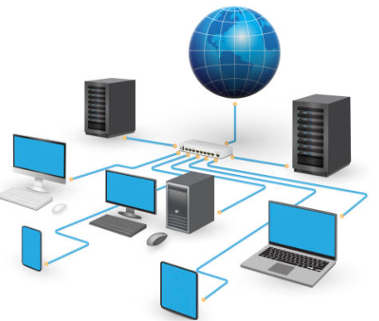
Servidor de Hosting Compartido: Infraestructura física externa (servidor web) contratada para el despliegue de la plataforma en su fase inicial, con un costo operativo asignado de 150 dólares mensuales.


Software
ASP.NET Core (MVC): Framework de desarrollo web utilizado para programar la lógica del negocio (backend) y estructurar las interfaces de usuario accesibles (frontend) bajo un patrón de tres capas.

Visual Studio Code (VS Code): Editor de código fuente unificado empleado por el equipo de desarrollo para la programación y depuración de la plataforma.

MySQL: Sistema de gestión de bases de datos relacionales utilizado para centralizar, almacenar y asegurar la persistencia de toda la información del sistema (vuelos, reservas, usuarios, pasajeros, entre otros).


Uso Correcto de Herramientas de Ingeniería
El uso correcto de las herramientas de ingeniería en el proyecto se fundamenta en la integración estratégica y disciplinada de recursos de software y hardware para garantizar la calidad, accesibilidad y sostenibilidad del sistema. Esto se logra mediante la aplicación estricta del patrón arquitectónico Modelo-Vista-Controlador (MVC) sobre el framework ASP.NET Core, asegurando una separación clara entre la interfaz de usuario accesible y la lógica del negocio, lo cual minimiza los errores de acoplamiento y facilita el mantenimiento del código. Asimismo, el motor de base de datos MySQL se gestiona bajo rigurosas auditorías periódicas para preservar la integridad referencial de los datos , mientras que el control de versiones en GitHub se administra mediante la supervisión constante de flujos de trabajo y ramas (branches) antes de realizar cualquier publicación en el entorno de hosting. Finalmente, este ecosistema técnico se valida en cada ciclo mediante herramientas de automatización como Lighthouse o WAVE, asegurando de manera continua que los desarrollos cumplan de forma real y medible con los estándares de inclusión digital establecidos por las pautas WCAG 2.1 nivel AA.

Requerimientos para el Funcionamiento del Producto
Los requerimientos para el correcto funcionamiento de la plataforma web StarVuelos se dividen en requisitos del usuario final y requisitos del servidor.

Consideración de Requisitos del Usuario Final y del Servidor
Requisitos del Usuario Final
- Accesibilidad Digital Estricta: Cumplimiento obligatorio del nivel AA de las pautas WCAG 2.1. Esto exige la incorporación de etiquetas ARIA para lectores de pantalla, un contraste de colores óptimo (mínimo $4.5:1$ para texto normal) y la capacidad de realizar todo el flujo de reserva mediante navegación por teclado, sin depender del mouse.
- Experiencia de Usuario Inclusiva y Fluida: Interfaces limpias que permitan completar el proceso de búsqueda, selección de vuelo, registro de datos y pago en un tiempo máximo de 3 minutos, reduciendo la carga cognitiva y evitando el abandono del usuario.
- Transparencia y Seguridad: Formularios validados que eviten "patrones oscuros" (comisiones ocultas) y garanticen la protección perimetral de sus datos personales y bancarios mediante conexiones cifradas (HTTPS).
Requisitos del Servidor
- Capacidad de Cómputo y Despliegue: El servidor web debe contar con soporte completo para el entorno de ejecución de ASP.NET Core, optimizando la capa del controlador (lógica de negocio) para procesar transacciones concurrentes y comunicarse eficazmente con la pasarela de pagos.
- Gestión y Rendimiento de Base de Datos: El motor de MySQL requiere una configuración del servidor que garantice la integridad referencial y la velocidad en consultas complejas (como la validación de asientos disponibles por vuelo, registros de pasajeros y transacciones financieras).
- Políticas de Seguridad y Respaldo: El lado del servidor debe ejecutar validaciones estrictas para prevenir ataques de inyección SQL, XSS y CSRF. Adicionalmente, requiere programar tareas automatizadas para la generación de copias de seguridad (backups) periódicas y el almacenamiento seguro de los registros de auditoría (logs).
- Presupuesto y Sostenibilidad Inicial: En su fase de lanzamiento, la infraestructura del servidor está dimensionada para operar de manera óptima dentro de un entorno de hosting compartido con un costo planificado de 150 dólares mensuales, con miras a una futura migración elástica a la nube.

VI. Generación de Soluciones e Indicadores

Alternativas de solución
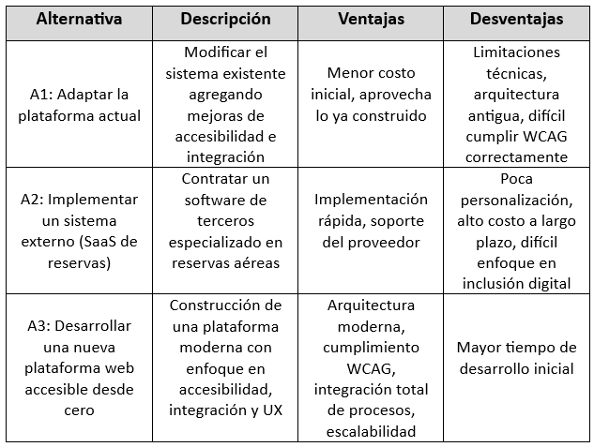

Diseño de la alternativa seleccionada

Alternativa seleccionada
Se seleccionó la Alternativa 3: Desarrollar una nueva plataforma web accesible desde cero, debido a que:
- Permite aplicar correctamente las pautas WCAG 2.1 desde el diseño.
- Se puede implementar una arquitectura moderna basada en Model-View-Controller (MVC).
- Integra todos los procesos: búsqueda, reserva, pago y gestión.
- Ofrece escalabilidad futura y fácil mantenimiento.
- Se alinea con el enfoque de inclusión digital del proyecto.

Modelado del sistema (BD)
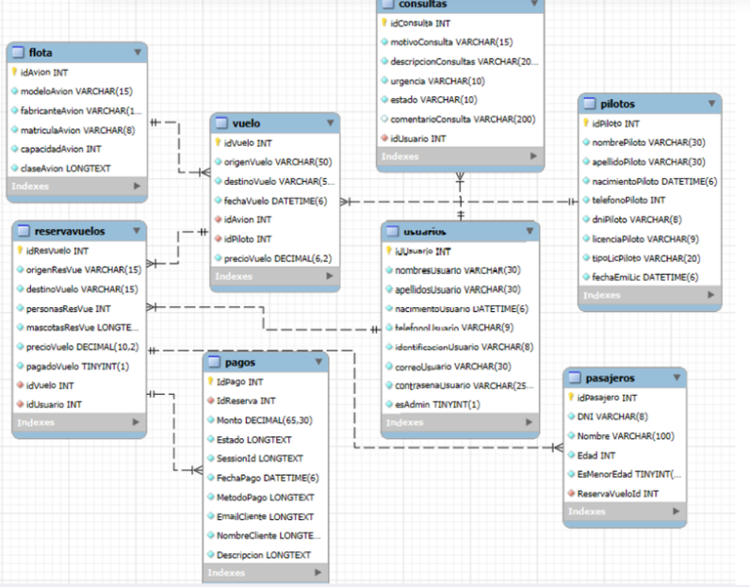
Relaciones clave:
- Un usuario puede tener muchas reservas.
- Una reserva corresponde a un vuelo.
- Una reserva genera un pago.

Arquitectura del sistema
La plataforma se diseñó bajo una arquitectura de tres capas basada en el patrón MVC.
Capas del sistema:
- Capa de Presentación (View)
- Interfaces accesibles.
- Compatibilidad con lectores de pantalla.
- Navegación por teclado.
- Alto contraste de colores.
- Capa de Lógica de Negocio (Controller)
- Gestión de reservas.
- Validaciones.
- Integración con pasarela de pagos.
- Reglas del negocio.
- Capa de Datos (Model)
- Gestión de base de datos.
- Persistencia de usuarios, vuelos y reservas.
Tecnologías usadas:
- Frontend: ASP.NET Core MVC
- Backend: ASP.NET Core
- Base de datos: MySQL

Diagrama de caso de uso
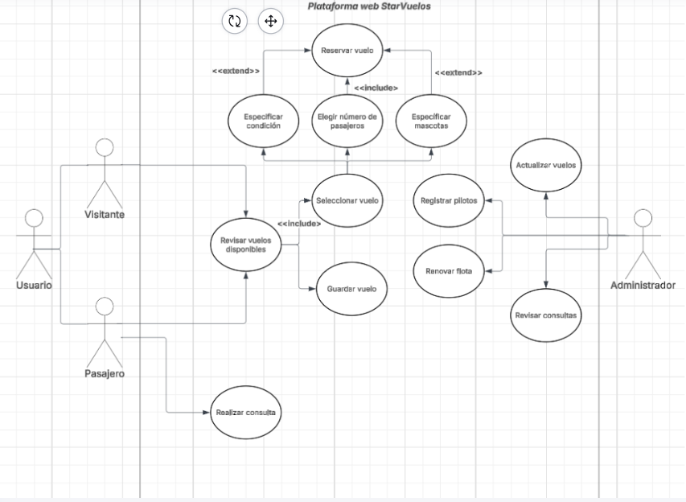

Identificación y descripción de todas las restricciones realistas, criterios, riesgos y limitaciones

Restricciones realistas
- Técnicas: Uso obligatorio del framework ASP.NET Core y base de datos MySQL según la arquitectura definida.
- Normativas: Cumplimiento estricto de las pautas de accesibilidad WCAG 2.1 nivel AA.
- Temporales: El proyecto debe completarse en 4 Sprints de 2 semanas cada uno (8 semanas en total).

Criterios de evaluación
- Tasa de conversión: Lograr que al menos el 25% de las visitas terminen en reserva.
- Tiempo de proceso: El tiempo desde la búsqueda hasta el pago no debe superar los 3 minutos.
- Satisfacción: Alcanzar un 90% de aprobación en encuestas post-uso.

Riesgos identificados
- Incumplimiento WCAG: Riesgo muy alto (0.72) por falta de experiencia en accesibilidad avanzada.
- Integración de pagos: Riesgo alto (0.56) debido a documentación incompleta de proveedores externos.
- Ciberseguridad: Vulnerabilidades en el manejo de datos de pasajeros (Probabilidad 0.48).

Limitaciones
- La infraestructura inicial depende de un hosting compartido con un costo de 150 mensuales.
Generación y análisis de múltiples soluciones
Con el objetivo de solucionar los problemas identificados en las plataformas de reserva de vuelos, se plantearon diversas alternativas tecnológicas. Cada una fue evaluada considerando criterios como accesibilidad, costo de implementación, facilidad de mantenimiento, escalabilidad y experiencia de usuario.

Alternativa | Descripción | Ventajas | Desventajas
Alternativa 1: Aplicación móvil nativa | Desarrollo de una aplicación para dispositivos Android e iOS. | Mayor acceso desde dispositivos móviles, experiencia personalizada. | Alto costo de desarrollo y mantenimiento en múltiples plataformas.
Alternativa 2: Adaptación de plataformas existentes | Incorporar mejoras de accesibilidad en sistemas ya implementados. | Menor inversión inicial y tiempo de implementación. | Limitaciones técnicas por depender de sistemas heredados.
Alternativa 3: Plataforma web accesible StarVuelos | Desarrollo de una plataforma web basada en ASP.NET Core MVC y estándares WCAG 2.1. | Accesibilidad universal, menor costo, fácil mantenimiento y escalabilidad. | Requiere capacitación inicial para administradores del sistema.

Matriz de evaluación de alternativas
Criterio | Peso | Alternativa 1 | Alternativa 2 | Alternativa 3
Accesibilidad | 30% | 3 | 2 | 5
Costo de implementación | 20% | 2 | 4 | 5
Escalabilidad | 20% | 4 | 2 | 5
Mantenimiento | 15% | 3 | 2 | 5
Experiencia de usuario | 15% | 4 | 3 | 5
Puntaje Total | 100% | 3.15 | 2.55 | 5

Selección de la alternativa
Tras el análisis realizado, se determinó que la Alternativa 3: Plataforma Web Accesible StarVuelos es la opción más adecuada para resolver la problemática identificada. Esta alternativa obtuvo el mayor puntaje debido a su capacidad para garantizar la inclusión digital mediante el cumplimiento de los estándares WCAG 2.1, además de presentar menores costos de implementación y una mayor facilidad de mantenimiento y escalabilidad.

Indicadores de éxito
Para evaluar el impacto de la solución, se definieron los siguientes indicadores:
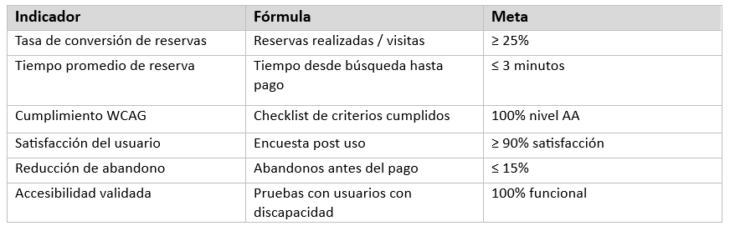

Plan de Gestión de Interesados

Identificación de interesados
Interesado | Tipo | Descripción
Clientes (usuarios) | Externo | Personas que utilizarán la plataforma para buscar, reservar y pagar vuelos
Personas con discapacidad | Externo | Usuarios con necesidades de accesibilidad (visual, auditiva, motriz)
Gerencia de StarVuelos | Interno | Responsables de la toma de decisiones y financiamiento del proyecto
Administradores del sistema | Interno | Encargados de gestionar vuelos, reservas y usuarios dentro de la plataforma
Equipo de desarrollo | Interno | Encargados del análisis, diseño, desarrollo y pruebas del sistema
Área de TI | Interno | Responsable de la infraestructura tecnológica y soporte del sistema

Análisis de interesados (Matriz Poder - Interés)
Interesado | Poder | Interés | Estrategia de gestión
Gerencia de StarVuelos | Alto | Alto | Gestionar de cerca
Administradores del sistema | Alto | Alto | Gestionar de cerca
Equipo de desarrollo | Medio | Alto | Gestionar activamente
Clientes | Medio | Alto | Mantener informados
Personas con discapacidad | Medio | Alto | Involucrar activamente
Área de TI | Medio | Medio | Mantener satisfechos

Estrategias de Gestión
• Gestionar de cerca: Comunicación constante, participación en la toma de decisiones y seguimiento continuo del avance del proyecto.
• Gestionar activamente: Coordinación frecuente con el equipo, asignación de tareas y control del cumplimiento de objetivos.
• Mantener informados: Comunicación periódica sobre avances, mejoras y cambios relevantes del sistema.

Plan de comunicación
Interesado | Medio de comunicación | Frecuencia | Responsable
Gerencia de StarVuelos | Reuniones / informes | Semanal | Jefe de proyecto
Administradores del sistema | Reuniones técnicas / reportes | Semanal | Líder técnico
Equipo de desarrollo | Reuniones Scrum / chat | Diario | Scrum Master
Clientes | Encuestas / pruebas | Por fases | Equipo UX
Personas con discapacidad | Pruebas de usabilidad accesible | Por fases | Equipo UX
Área de TI | Reuniones técnicas | Quincenal | Líder técnico

Seguimiento y control
- Se evaluará de forma periódica el nivel de poder e interés de cada interesado.
- Se identificarán posibles cambios en sus necesidades y expectativas a lo largo del proyecto.
- Se ajustarán las estrategias de gestión según el avance y desarrollo del proyecto.
- Se registrarán y atenderán oportunamente los conflictos o incidencias que puedan surgir.

Estructura de desglose del trabajo (EDT)

Gestión del Proyecto
- Planificación del proyecto: Definición de la hoja de ruta y estimación de tiempos basada en 4 Sprints de 2 semanas cada uno (8 semanas en total).
- Definición de alcance: Determinación de los entregables incluidos (vuelos nacionales, pasarela de pagos, gestión de flota) y excluidos (aplicación móvil).
- Gestión de interesados: Identificación y análisis mediante una Matriz Poder-Interés para coordinar estrechamente con la gerencia, administradores, equipo de desarrollo y usuarios con discapacidad.
- Gestión de riesgos: Identificación y mitigación de amenazas clave, tales como el incumplimiento de las pautas de accesibilidad WCAG 2.1 (riesgo muy alto de 0.72) y retrasos en la pasarela de pagos.
- Monitoreo y control del proyecto: Seguimiento diario mediante reuniones Scrum y evaluaciones periódicas de las necesidades de los interesados.

Diseño del EDT
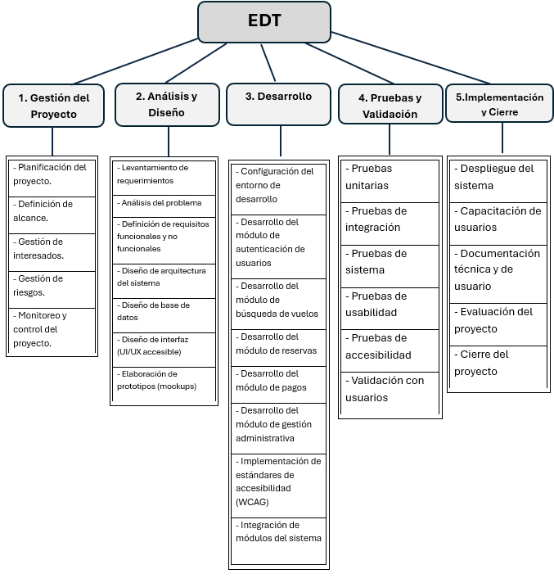

Desarrollo

Pruebas y Validación
- Pruebas Unitarias: Validación del correcto funcionamiento individual de los componentes lógicos en el backend (ASP.NET Core).
- Pruebas de Integración: Verificación de la comunicación fluida entre los módulos de registro, búsqueda de vuelos, pasarela de pagos y el panel administrativo.
- Pruebas de Sistema: Evaluación general de la plataforma web bajo el patrón arquitectónico de tres capas (MVC).
- Pruebas de Usabilidad y Validación con Usuarios: Pruebas enfocadas en medir la experiencia del usuario final, con la meta de lograr que un flujo completo de reserva no supere los 3 minutos.
- Pruebas de Accesibilidad: Evaluaciones nativas y automatizadas mediante herramientas como Lighthouse o WAVE para comprobar el contraste de colores (mínimo $4.5:1$), el uso de etiquetas ARIA y la navegación completa guiada únicamente por teclado.

Implementación y Cierre
- Despliegue Progresivo: Publicación del sistema de manera incremental en un entorno web de hosting compartido contratado inicialmente por un costo operativo de 150 dólares mensuales.
- Migración de Datos: Implementación física y auditoría de la base de datos relacional en MySQL, asegurando la persistencia y la integridad referencial de usuarios, vuelos, pasajeros y pagos.

Plan de Gestión de Riesgos
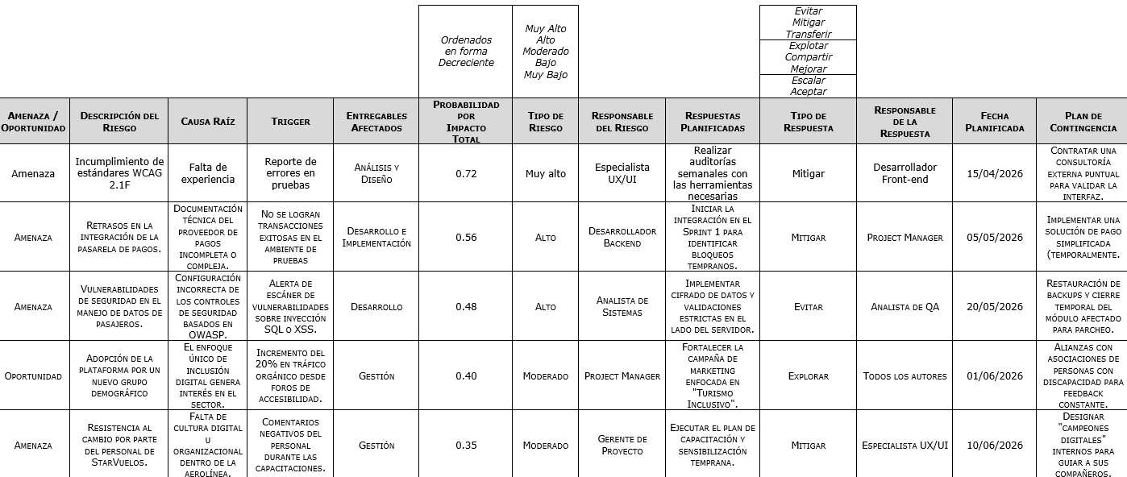

Identificación de riesgos

Estrategias de respuesta
Para el Incumplimiento de Estándares WCAG 2.1 (Riesgo Muy Alto - 0.72):
- Estrategia de Mitigación: Realizar auditorías semanales utilizando herramientas nativas y especializadas de accesibilidad.
- Plan de Contingencia: Contratar una consultoría externa puntual para validar rigurosamente la interfaz de usuario en caso de persistir errores complejos.
Para Retrasos en la Integración de la Pasarela de Pagos (Riesgo Alto - 0.56):
- Estrategia de Mitigación: Iniciar las pruebas de integración de manera temprana desde el Sprint 1 para identificar bloqueos de documentación con los proveedores externos.
- Plan de Contingencia: Implementar temporalmente una solución de pago simplificada para no detener el avance del proyecto.
Para Vulnerabilidades de Seguridad en Datos de Pasajeros (Riesgo Alto - 0.48):
- Estrategia para Evitar: Implementar cifrado de datos robusto y validaciones estrictas en el lado del servidor contra inyecciones SQL y ataques XSS.
- Plan de Contingencia: Ejecutar la restauración de backups y el cierre temporal del módulo afectado en caso de una alerta de escáner de vulnerabilidades.
Para la Adopción de la Plataforma por un Nuevo Grupo Demográfico (Oportunidad - 0.40):
- Estrategia para Explorar: Fortalecer la campaña de marketing enfocada en "Turismo Inclusivo".
- Plan de Contingencia: Establecer alianzas con asociaciones de personas con discapacidad para obtener feedback constante sobre el sistema.
Para la Resistencia al Cambio del Personal Interno (Riesgo Moderado - 0.35):
- Estrategia de Mitigación: Ejecutar el plan de capacitación y sensibilización temprana diseñado para el proyecto.
- Plan de Contingencia: Designar "campeones digitales" internos dentro del equipo para guiar y apoyar a sus compañeros en la adopción del sistema.

Monitoreo y control
- Evaluación de Interesados: Se evalúa de forma periódica el nivel de poder e interés de cada uno de los actores clave involucrados.
- Gestión del Cambio: Identificación oportuna de posibles variaciones en las necesidades y expectativas de los usuarios y administradores a lo largo del ciclo de vida del proyecto.
- Ajuste de Estrategias: Modificación dinámica de las actividades de gestión según el avance real y el desarrollo de los entregables.
- Control de Incidencias: Registro y atención inmediata de cualquier conflicto, riesgo materializado o incidencia técnica que pueda surgir durante los Sprints.
- Cumplimiento de la Comunicación: Supervisión de los canales establecidos en el plan de comunicación (como reuniones diarias de Scrum operadas por el Scrum Master y reportes semanales al Jefe de Proyecto o Gerencia).

Presupuesto de un Proyecto
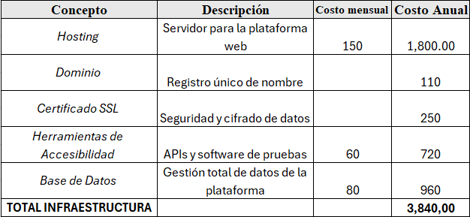

Costos de Personal (valorizados, no desembolsados)
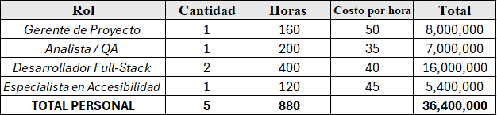

Infraestructura y Software (operación primer año)
- Hosting: Servidor compartido para alojar la plataforma web, con un costo de USD 150.00 al mes y un total anual de USD 1,800.00.
- Dominio: Registro único del nombre de la aerolínea en internet, con un pago único anual de USD 110.00.
- Certificado SSL: Elemento de seguridad indispensable para el cifrado de datos mediante conexiones HTTPS, con un costo anual de USD 250.00.
- Herramientas de Accesibilidad: APIs y licencias de software de pruebas necesarias para validar de manera constante el cumplimiento de las pautas WCAG 2.1, con un costo de USD 60.00 al mes y un total anual de USD 720.00.
- Base de Datos: Gestión, almacenamiento y persistencia total de los datos del sistema en el motor MySQL, con un costo de USD 80.00 al mes y un total anual de USD 960.00.
- Total Infraestructura: El costo total acumulado para este rubro es de USD 3,840.00 anuales.

Capacitación y Difusión
- Capacitación Interna: Programa continuo enfocado en el personal de la aerolínea (administradores y área de TI) para la correcta adopción del panel administrativo del sistema y la sensibilización en accesibilidad digital.
- Difusión y Marketing Inclusivo: Campaña estratégica orientada al exterior, enfocada en promover la plataforma dentro del sector de "Turismo Inclusivo" y foros especializados en discapacidad para atraer al nuevo grupo demográfico.

Plan de seguridad del sistema
Proteger la información de los usuarios y asegurar la integridad de la plataforma web StarVuelos, evitando accesos no autorizados, pérdida de datos o vulnerabilidades.

Objetivos de seguridad
Seguridad de la información
- Autenticación segura de usuarios.
- Encriptación de contraseñas en la base de datos.
- Protección de datos personales bajo buenas prácticas de confidencialidad.
Control de accesos
- Gestión de roles (usuario y administrador).
- Restricción de acceso a módulos según permisos.
- Validación de sesión activa.
Seguridad de la aplicación
- Validación de formularios (prevención de SQL Injection).
- Protección contra ataques XSS y CSRF.
- Uso de HTTPS para comunicación segura.
Respaldo de información
- Copias de seguridad periódicas de la base de datos.
- Almacenamiento seguro de backups.
- Recuperación de información ante fallos.
Monitoreo y mantenimiento
- Revisión periódica de vulnerabilidades.
- Actualización del sistema y dependencias.
- Registro de actividades (logs) para control y auditoría.

Políticas de seguridad
Seguridad de la Información:
- Implementación de autenticación segura de usuarios.
- Encriptación obligatoria de contraseñas en la base de datos MySQL.
- Protección de los datos personales bajo buenas prácticas de confidencialidad.
Control de Accesos:
- Gestión estricta de roles diferenciados (usuarios/pasajeros y administradores del sistema).
- Restricción de acceso a los módulos de la plataforma según los permisos asignados.
- Validación continua de la sesión activa del usuario.
Seguridad de la Aplicación:
- Validación rigurosa de formularios en el lado del servidor para la prevención de ataques por inyección SQL.
- Protección perimetral contra vulnerabilidades de Cross-Site Scripting (XSS) y Cross-Site Request Forgery (CSRF).
- Uso obligatorio del protocolo HTTPS para garantizar una comunicación cifrada y segura en todo el sitio.
Respaldo de Información:
- Programación de copias de seguridad (backups) periódicas y automatizadas de la base de datos.
- Almacenamiento seguro de los backups para garantizar la recuperación completa del sistema ante fallos o contingencias.
Monitoreo y Mantenimiento:
- Revisión y auditoría periódica de vulnerabilidades y dependencias del sistema.
- Generación y almacenamiento seguro de registros de actividad (logs) para control y auditorías técnicas.

Evaluación
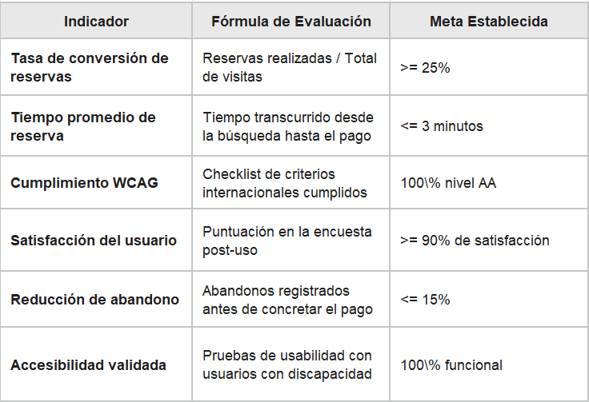
Requerimientos para el Funcionamiento del Producto
Requerimientos de Hardware
Servidor
- Procesador Intel Core i5 o superior.
- Memoria RAM mínima de 8 GB.
- Almacenamiento SSD de 100 GB.
- Conexión permanente a Internet.
- Sistema operativo Windows.
Cliente (Usuario)
- Procesador Dual Core o superior.
- Memoria RAM mínima de 4 GB.
- Resolución mínima de pantalla 1366x768.
- Conexión a Internet estable.
Requerimientos de Software
Servidor
- Sistema Operativo Windows.
- ASP.NET Core 8.0.
- MySQL Server 8.0.
- Servidor Web IIS o equivalente.
- Certificado SSL para conexiones HTTPS.
Cliente
- Navegador web actualizado:
  - Google Chrome.
  - Microsoft Edge.
  - Mozilla Firefox.
- JavaScript habilitado.
- Acceso a Internet.
Requerimientos Funcionales
RF01. Permitir el registro e inicio de sesión de usuarios.
RF02. Permitir la búsqueda de vuelos según origen, destino y fecha.
RF03. Mostrar información detallada de los vuelos disponibles.
RF04. Permitir realizar reservas de vuelos.
RF05. Gestionar pagos asociados a las reservas.
RF06. Permitir consultar y cancelar reservas.
RF07. Administrar información de vuelos y usuarios.
RF08. Generar confirmaciones de reserva.
RF09. Mantener historial de reservas de cada usuario.
RF10. Permitir la gestión de roles (Administrador y Usuario).
Requerimientos No Funcionales
RNF01. El tiempo de respuesta de las consultas no debe superar los 3 segundos.
RNF02. La disponibilidad del sistema debe ser superior al 99%.
RNF03. El sistema debe cumplir con las pautas WCAG 2.1 nivel AA.
RNF04. Las contraseñas deben almacenarse de forma cifrada.
RNF05. Toda la comunicación debe realizarse mediante HTTPS.
RNF06. El sistema debe ser compatible con Google Chrome, Microsoft Edge y Mozilla Firefox.
RNF07. La plataforma debe permitir navegación mediante teclado y lectores de pantalla.
RNF08. El sistema debe realizar copias de seguridad periódicas de la base de datos.
Requerimientos de Seguridad
- Autenticación y autorización de usuarios.
- Gestión de roles y permisos.
- Protección contra ataques SQL Injection.
- Protección contra ataques XSS y CSRF.
- Registro de eventos y auditoría.
- Copias de seguridad automáticas.
- Uso obligatorio de conexiones seguras HTTPS.
Requerimientos de Accesibilidad
- Compatibilidad con lectores de pantalla.
- Navegación completa mediante teclado.
- Contraste de colores nivel AA según WCAG 2.1.
- Uso de etiquetas ARIA.
- Textos alternativos en imágenes.
- Formularios accesibles e intuitivos.
Requerimientos de Mantenimiento
- Arquitectura MVC para facilitar futuras modificaciones.
- Código documentado y versionado mediante GitHub.
- Actualización periódica de dependencias y componentes del sistema.
Monitoreo continuo del rendimiento y seguridad de la plataforma

Plan de calidad de software
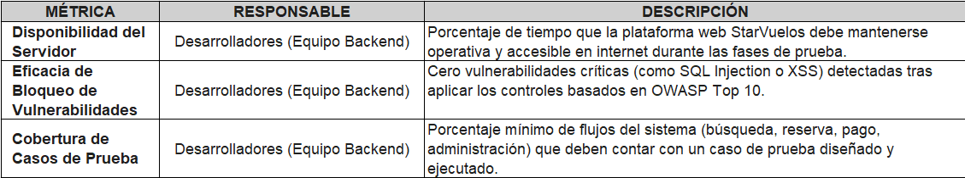

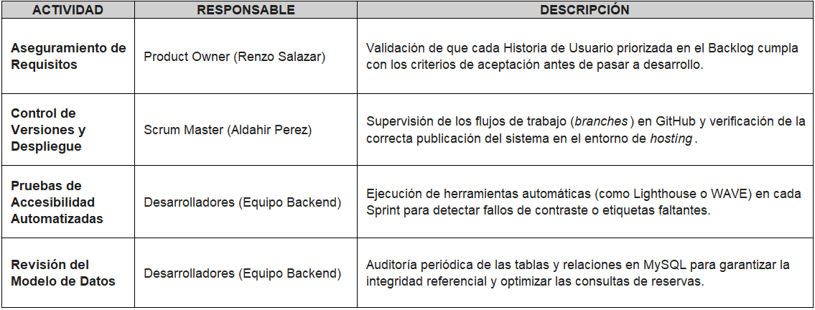

Enfoque metodológico
El proyecto adopta un enfoque basado en metodologías ágiles y un marco de trabajo estructurado por fases para garantizar entregas incrementales y adaptables:
- Marco de Trabajo Scrum: Se seleccionó la metodología ágil Scrum debido a su enfoque iterativo e incremental. Esto permite gestionar de manera flexible los cambios en los requerimientos, fomentar la mejora continua del producto y facilitar la entrega progresiva de funcionalidades de accesibilidad digital.
- Estructura de Iteraciones (Sprints): El desarrollo se planificó y ejecutó en 4 Sprints de 2 semanas cada uno, completando un ciclo total de 8 semanas. Cada iteración cuenta con un objetivo y funcionalidades principales claras:
  - Sprint 1: Implementar la base del sistema y accesibilidad nativa (Registro, login, navegación por teclado y compatibilidad con lector de pantalla).
  - Sprint 2: Desarrollar el módulo de búsqueda de vuelos (Búsqueda, filtros y detalle de vuelo).
  - Sprint 3: Implementar el proceso de reserva (Reserva, pasarela de pago y confirmación).
  - Sprint 4: Gestión y validación final (Gestión administrativa de vuelos y usuarios, junto a pruebas finales).
- Fases del Plan de Implementación: El ciclo de vida general del negocio se divide estratégicamente en 4 fases distribuidas en un periodo estimado de 7 meses:
  - Fase 1: Diagnóstico y diseño (2 meses).
  - Fase 2: Desarrollo e integración de la lógica del negocio (3 meses).
  - Fase 3: Pruebas de calidad y capacitación del personal (1 mes).
  - Fase 4: Go-live (puesta en producción) y soporte inicial (1 mes).
- Organización del Equipo Scrum: El equipo de trabajo está estructurado bajo roles específicos de Scrum para asegurar el cumplimiento de los entregables:
  - Product Owner: Renzo Salazar (encargado del aseguramiento de requisitos y el Product Backlog).
  - Scrum Master: Aldahir Perez (encargado de la supervisión de flujos de trabajo en GitHub y despliegue).
  - Desarrolladores: Ernesto Caycho, Miguel Yupanqui y Joshua García.

Estándares utilizados

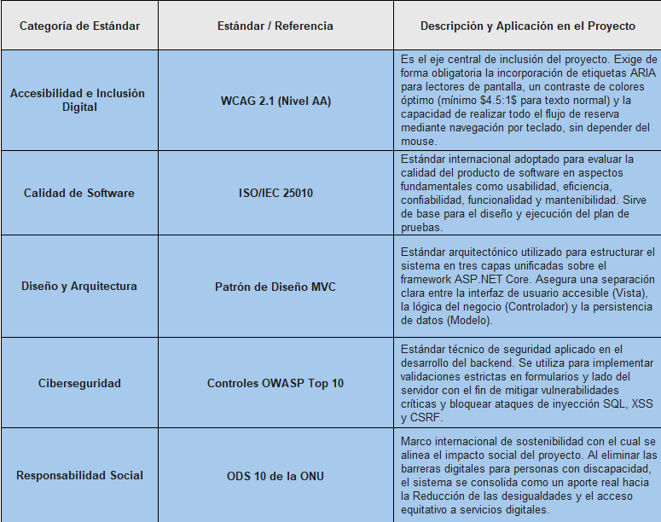

Toma de Datos

Instrumento de Recolección de Datos
Con la finalidad de conocer las necesidades y dificultades que enfrentan los usuarios al utilizar plataformas web de reserva de vuelos, se aplicó una encuesta estructurada dirigida a usuarios potenciales del servicio. La encuesta estuvo conformada por cinco preguntas orientadas a evaluar la experiencia de uso, la accesibilidad y la aceptación de una plataforma inclusiva como StarVuelos.

Concepto | Descripción
Población | Usuarios potenciales de plataformas de reserva de vuelos
Muestra | 30 personas
Tipo de muestreo | No probabilístico por conveniencia
Instrumento | Encuesta estructurada
Medio de aplicación | Google Forms

Resultados de la Encuesta
Tabla 2. ¿Ha utilizado alguna vez una plataforma web para reservar vuelos?
Respuesta | Frecuencia | Porcentaje
Sí | 24 | 80%
No | 6 | 20%
Total | 30 | 100%
Interpretación: El 80% de los encuestados ha utilizado previamente plataformas de reserva de vuelos, lo que demuestra que la mayoría posee experiencia con este tipo de sistemas y puede identificar sus principales fortalezas y limitaciones.
Tabla 3. ¿Ha tenido problemas para encontrar información importante durante una reserva?
Respuesta | Frecuencia | Porcentaje
Sí | 21 | 70%
No | 9 | 30%
Total | 30 | 100%

Interpretación: El 70% de los participantes manifestó haber tenido dificultades para encontrar información relevante durante el proceso de reserva, evidenciando problemas de organización y usabilidad en las plataformas actuales.
Tabla 4. ¿Considera importante que una plataforma sea accesible para personas con discapacidad?

Respuesta | Frecuencia | Porcentaje
Muy importante | 18 | 60%
Importante | 10 | 33%
Poco importante | 2 | 7%
Nada importante | 0 | 0%
Total | 30 | 100%

Tabla 5. ¿Qué característica considera más importante en una plataforma de reserva de vuelos?
Característica | Frecuencia | Porcentaje
Seguridad | 9 | 30%
Facilidad de uso | 8 | 27%
Accesibilidad | 6 | 20%
Rapidez | 5 | 17%
Diseño visual | 2 | 6%
Total | 30 | 100%

Interpretación: La seguridad, la facilidad de uso y la accesibilidad son las características más valoradas por los usuarios al momento de utilizar una plataforma de reserva de vuelos.
Tabla 6. ¿Utilizaría una plataforma accesible e inclusiva como StarVuelos?

Respuesta | Frecuencia | Porcentaje
Sí | 29 | 97%
No | 1 | 3%
Total | 30 | 100%

Interpretación: El 97% de los encuestados manifestó que utilizaría una plataforma accesible e inclusiva como StarVuelos, lo que demuestra una alta aceptación de la propuesta planteada.

VII. Metodología de desarrollo a utilizar

Desarrollo de la metodología
Para el desarrollo de la plataforma web StarVuelos se seleccionó la metodología ágil Scrum, debido a que permite gestionar proyectos de software de manera iterativa e incremental, facilitando la adaptación a cambios en los requerimientos y promoviendo la entrega continua de valor al usuario.
Scrum se basa en ciclos de trabajo denominados Sprint, los cuales permiten planificar, desarrollar, probar y mejorar funcionalidades del sistema de forma progresiva. Esta metodología resulta adecuada para el proyecto, ya que la plataforma requiere la implementación gradual de módulos como registro de usuarios, búsqueda de vuelos, reservas, pagos y funcionalidades de accesibilidad.
La aplicación de Scrum permitió organizar el trabajo del equipo mediante la definición de roles, la gestión de un Product Backlog y la ejecución de iteraciones periódicas para garantizar el cumplimiento de los objetivos del proyecto. Asimismo, favoreció la comunicación constante entre los integrantes, el seguimiento del avance y la detección temprana de problemas durante el desarrollo.
Para la ejecución del proyecto se establecieron cuatro Sprint de dos semanas cada uno, en los cuales se desarrollaron progresivamente las funcionalidades del sistema, se realizaron pruebas de calidad y accesibilidad, y se preparó el despliegue de la plataforma.

Organización del equipo de trabajo
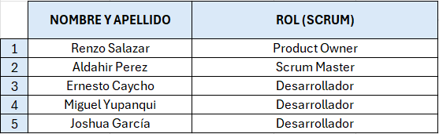

Product Backlog
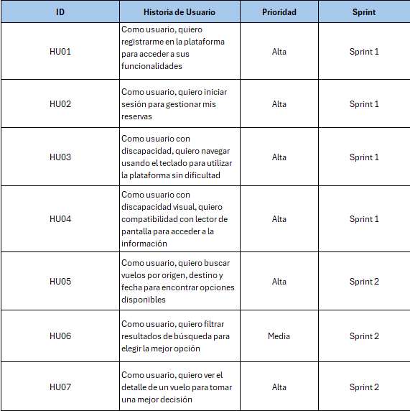

Iteraciones
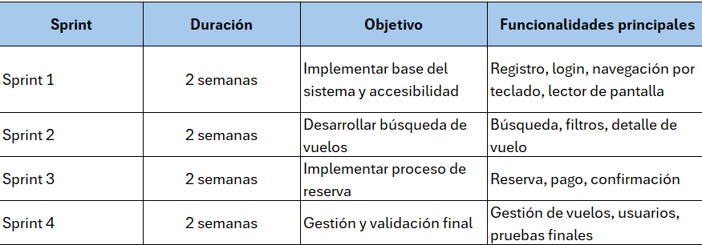

Pruebas de Calidad

Pruebas unitarias
Registro de pasajeros: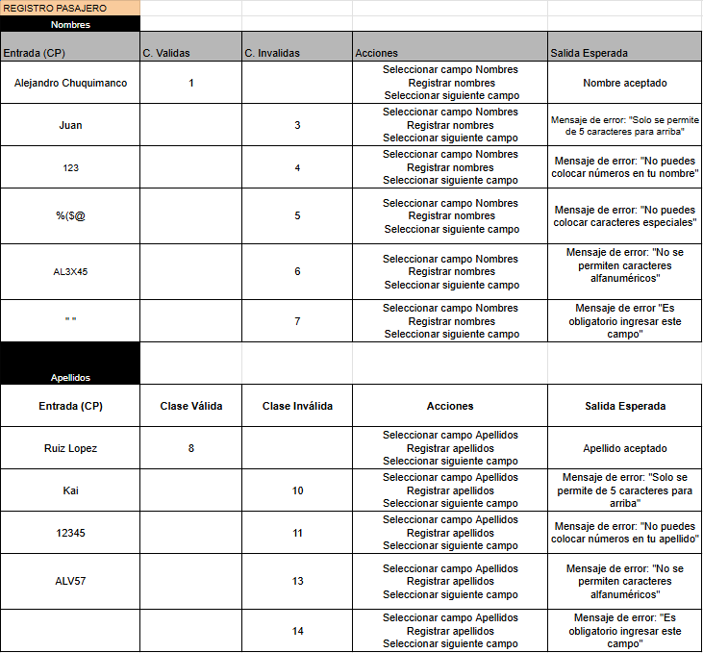
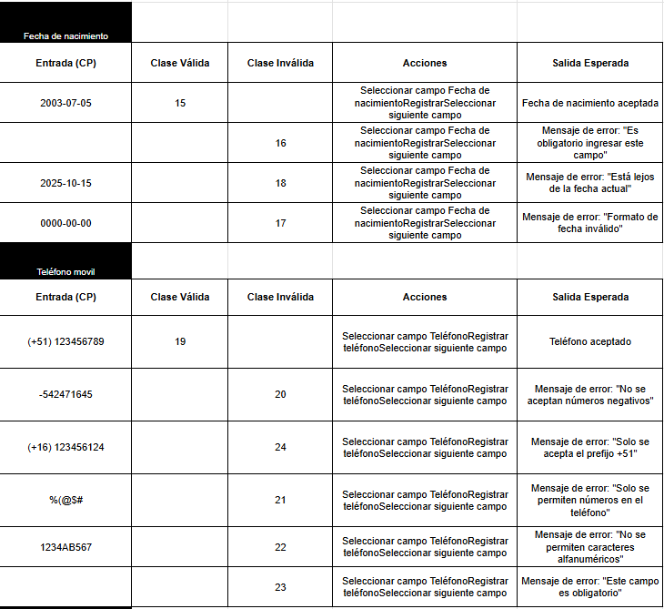
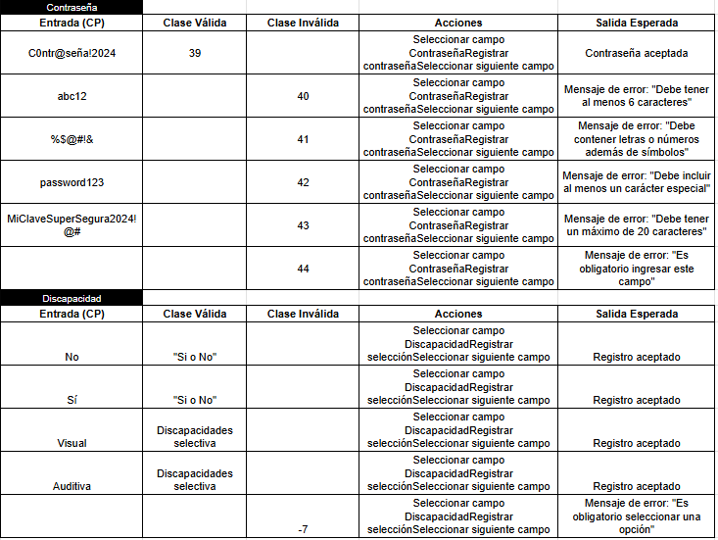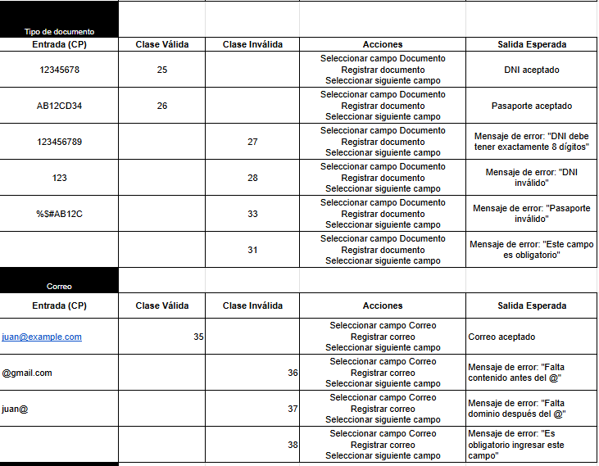
Registro Piloto: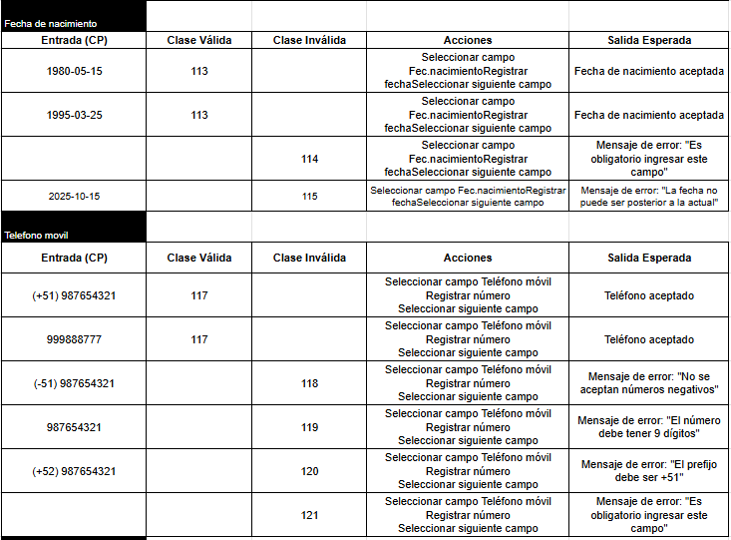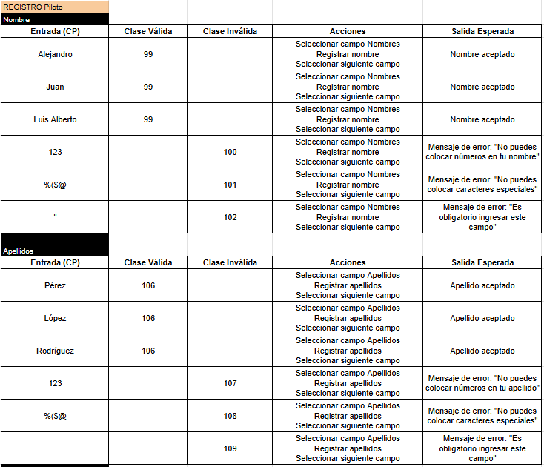
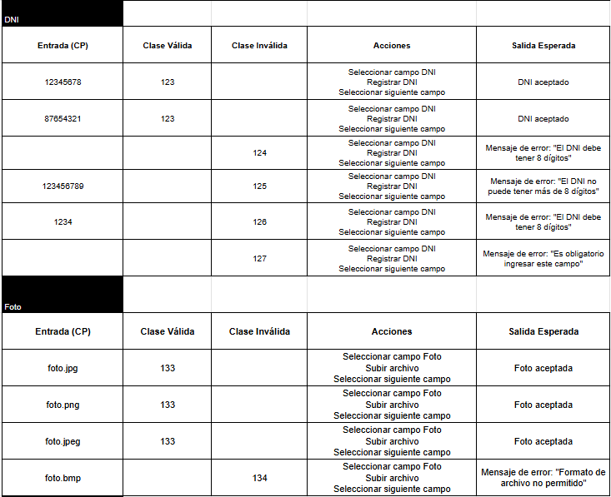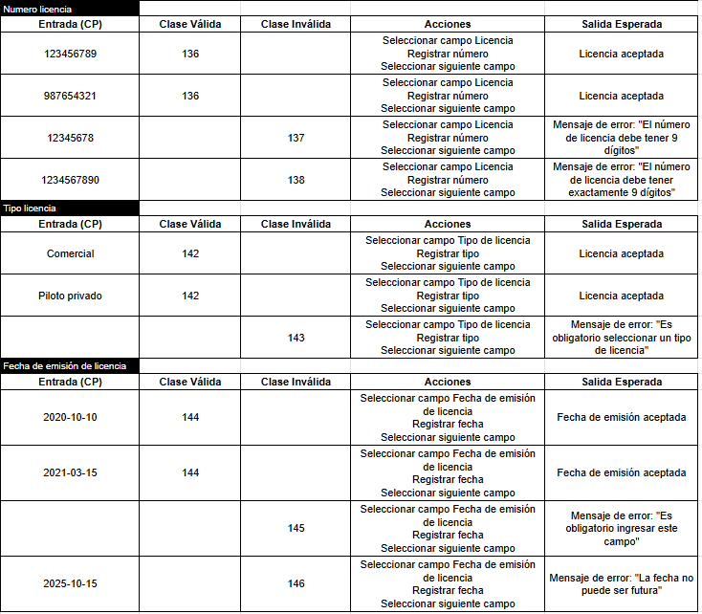
Reserva de vuelo: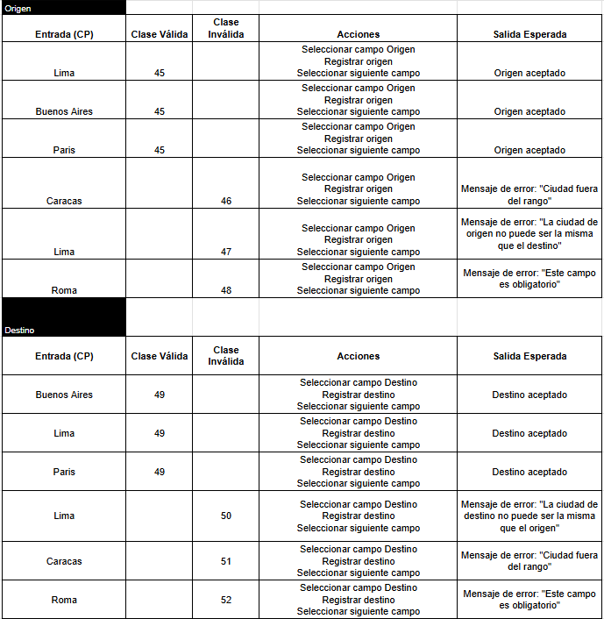
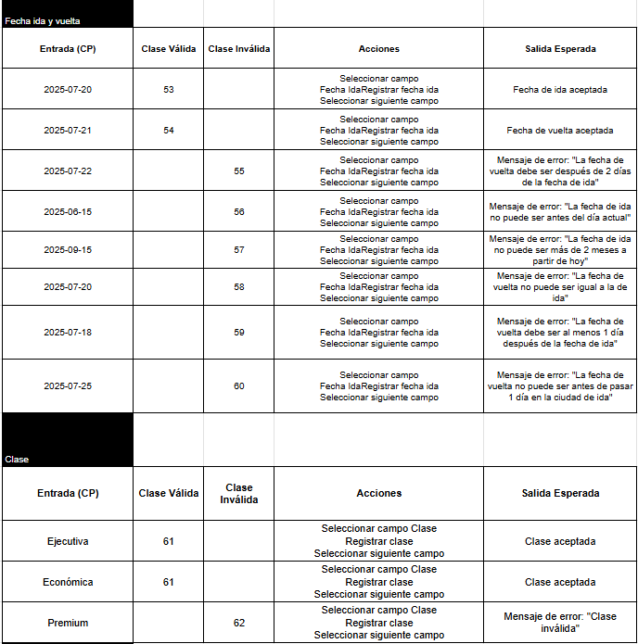
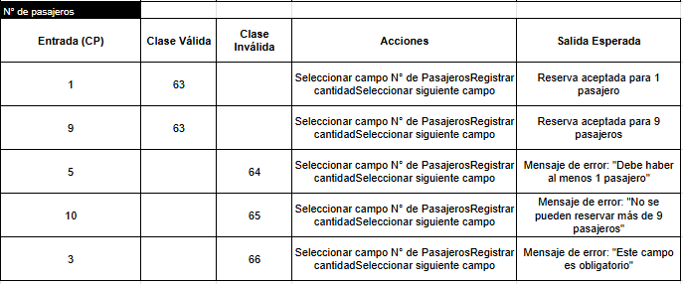
Registro de vuelo: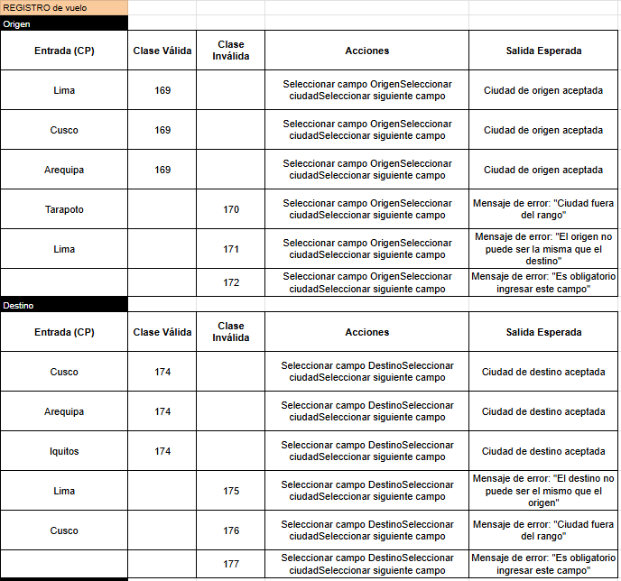
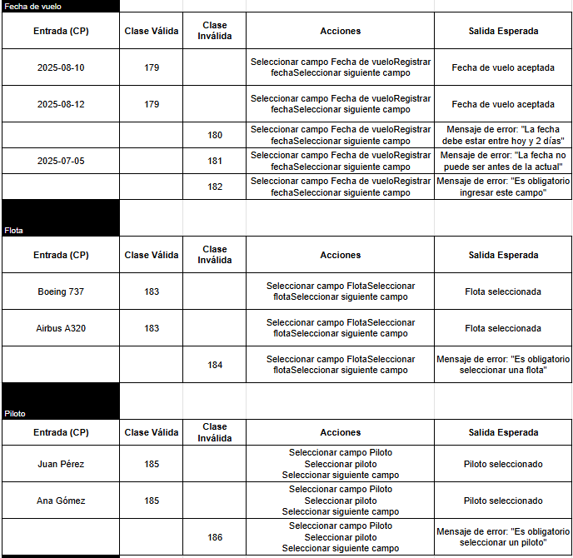
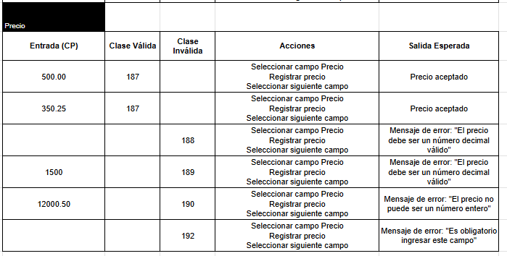
Registro de pago: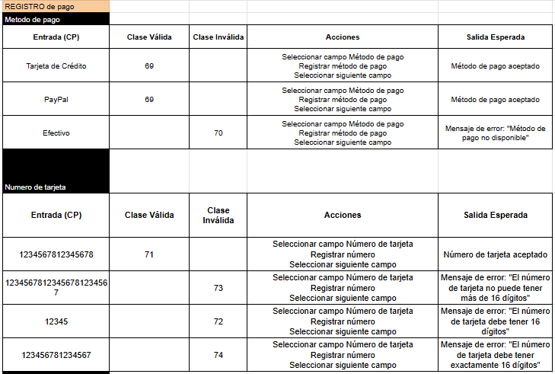
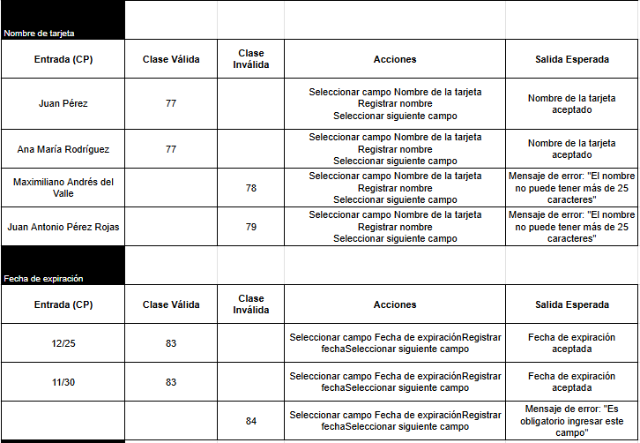

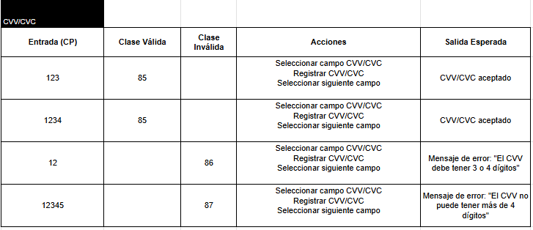

Registro de consulta:
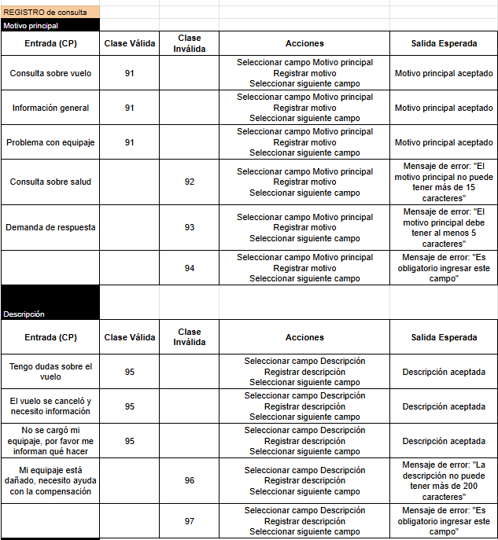
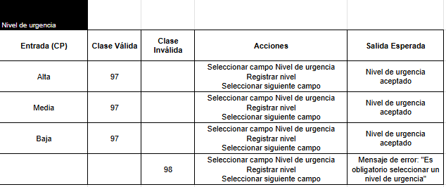
Registro de flota:
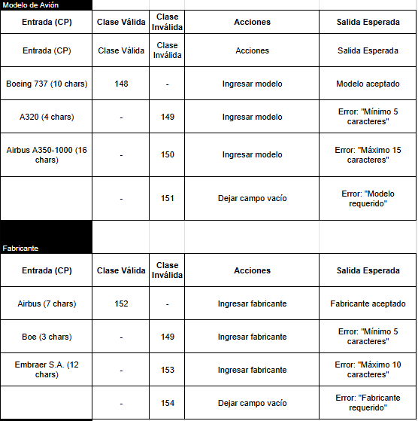
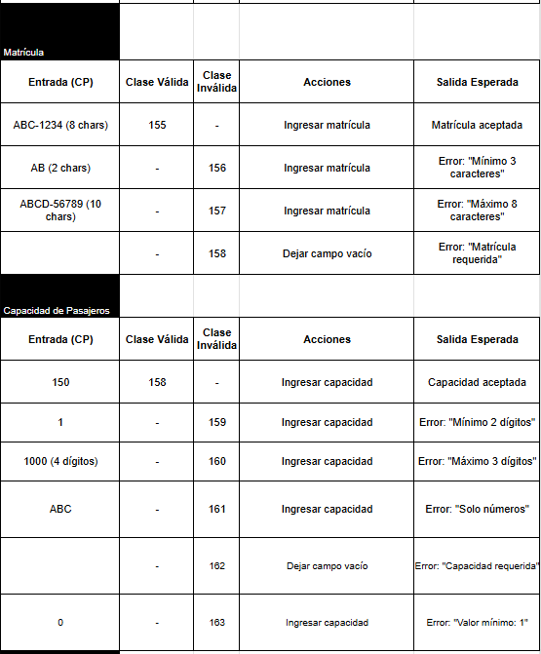
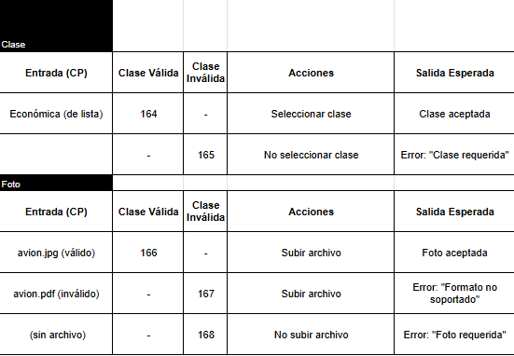

Pruebas de aceptación

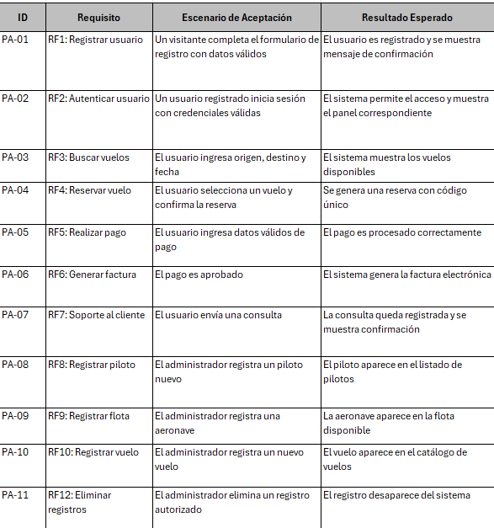

Conclusión de las pruebas de calidad
Las pruebas de calidad ejecutadas permitieron validar que el sistema cumple con los requisitos establecidos y con los criterios de calidad definidos en la norma ISO/IEC 25010. Los resultados obtenidos en las pruebas unitarias y de aceptación evidencian un correcto funcionamiento de los módulos principales, así como niveles adecuados de funcionalidad, usabilidad, eficiencia y mantenibilidad.

Despliegue
El sistema fue desplegado en un entorno web de manera progresiva, asegurando su correcto funcionamiento antes de su puesta en producción.
Se realizaron actividades como la configuración del entorno, implementación de la base de datos, pruebas finales y publicación del sistema.

Plan de despliegue
El despliegue de la plataforma web se estructuró bajo un enfoque progresivo e incremental, diseñado para asegurar la estabilidad de la lógica de negocio en ASP.NET Core y la persistencia de datos en MySQL antes de la liberación final. Las estrategias y consideraciones principales del plan incluyen:
- Estrategia de Lanzamiento Progresivo: Publicación del sistema de manera incremental en el entorno web para validar el comportamiento de cada módulo de forma aislada antes de habilitar todo el flujo comercial.
- Entorno de Alojamiento Inicial: Despliegue físico en una infraestructura de hosting compartido optimizada para soportar el entorno de ejecución de ASP.NET Core y el motor relacional MySQL.
- Presupuesto y Sostenibilidad: Operación inicial dimensionada dentro de un costo planificado de 150 dólares mensuales, con miras a mitigar picos de alta demanda mediante una futura migración elástica hacia la nube (AWS o Azure).
- Control y Mitigación de Riesgos: Supervisión técnica activa para evitar la degradación de los niveles de accesibilidad (WCAG 2.1 AA) durante el traspaso de código, controlando la persistencia de datos y la seguridad perimetral mediante conexiones cifradas HTTPS.

Proceso de despliegue



VIII. Resultados: evaluación operativa y económica

Análisis de Viabilidad Técnica y Tecnológica
La solución es técnicamente viable debido al uso de tecnologías modernas como ASP.NET Core MVC y MySQL, junto con una arquitectura en capas que facilita la escalabilidad, mantenimiento e integración de módulos. Además, se aplicaron estándares de accesibilidad WCAG 2.1.

Análisis de la Viabilidad Económica y Beneficio
El proyecto es económicamente viable, ya que utiliza herramientas de bajo costo y una infraestructura básica, lo que permite reducir gastos operativos y facilitar su implementación sin requerir grandes inversiones iniciales.

Indicadores y Ratios de Evaluación
Se establecieron los siguientes indicadores:
- Tasa de conversión: ≥ 25% de reservas por visita
- Tiempo de proceso: ≤ 3 minutos por reserva
- Satisfacción del usuario: ≥ 90% de aprobación
- Accesibilidad: cumplimiento WCAG 2.1 nivel AA

Análisis de la Sostenibilidad
La plataforma es sostenible porque permite mejoras continuas, escalabilidad del sistema y actualización tecnológica. Además, contribuye a la inclusión digital y se alinea con el ODS 10: Reducción de desigualdades.

Discusión de resultados
Los resultados obtenidos evidencian que la plataforma mejora la accesibilidad, optimiza los procesos de reserva y responde a las necesidades de los usuarios, validando la propuesta de solución para Star Vuelos.

Resultados en base a los objetivos del proyecto

Resultado del Objetivo General
Se cumple el objetivo general del proyecto al diseñar una plataforma web accesible para reservas de vuelos. Asimismo, se han cumplido los objetivos específicos relacionados con análisis de usuarios, diseño, implementación de accesibilidad y validación del sistema.

Resultados de los Objetivos Específicos
OE1: Analizar las necesidades de los usuarios considerando a las personas con discapacidad
- Se recopilaron y procesaron los requerimientos de accesibilidad mediante una encuesta estructurada aplicada a usuarios potenciales. Esto permitió identificar las principales barreras que enfrentan en entornos web tradicionales, sirviendo como base para el diseño inclusivo de la plataforma.
OE2: Revisar y analizar los ODS para adecuar uno específico
- Se evaluó la agenda internacional y se logró vincular y alinear el impacto social del proyecto directamente con el Objetivo de Desarrollo Sostenible N.° 10: Reducción de las desigualdades. El sistema se consolidó como un aporte real a la inclusión digital y al acceso equitativo de servicios.
OE3: Evaluar las limitaciones de las plataformas web existentes en el sector aeronáutico en cuanto a accesibilidad
- El diagnóstico determinó que la mayoría de las aerolíneas actuales presentan problemas de fragmentación de funciones y no cumplen con estándares internacionales. Se identificó que la ausencia de compatibilidad con lectores de pantalla, contrastes inadecuados y la dependencia del mouse restringen la autonomía de navegación.
OE4: Definir los requisitos funcionales y no funcionales de la plataforma web
- Se estructuró formalmente el Product Backlog priorizado, compuesto por 12 Historias de Usuario (HU) distribuidas en 4 Sprints de desarrollo. Se especificaron los requerimientos del servidor para la persistencia en MySQL y los criterios de aceptación para el frontend accesible.
OE5: Diseñar la interfaz de usuario y la experiencia de usuario (UI/UX) priorizando la accesibilidad
- Se crearon los prototipos de interfaz (mockups funcionales) para las pantallas principales, como el buscador de vuelos, los resultados con filtros claros, el formulario de reserva y la pasarela de pago simple. El diseño integró navegación intuitiva sin mouse y estructuras claras de contenido.
OE6: Implementar estándares de accesibilidad en la plataforma web
- Se aplicaron de forma nativa las pautas del estándar internacional WCAG 2.1 nivel AA. El resultado técnico incluye la incorporación exitosa de etiquetas ARIA para lectores de pantalla, un contraste de colores óptimo (AA) y la habilitación de la navegación guiada por teclado en todo el sitio.
OE7: Integrar funcionalidades clave de búsqueda, filtros y gestión de reservas
- Se desarrolló y unificó el sistema bajo una arquitectura de tres capas basada en el patrón Modelo-Vista-Controlador (MVC) utilizando ASP.NET Core. Se logró conectar de forma fluida los procesos de registro de usuarios, búsqueda de vuelos con filtros avanzados, pasarela de pago segura y el panel administrativo.
OE8: Validar la propuesta mediante pruebas de usabilidad
- Se ejecutó con éxito el plan de calidad de software mediante la realización de pruebas unitarias, de integración, usabilidad, aceptación y accesibilidad. El correcto funcionamiento, la estabilidad de las relaciones en MySQL y el cumplimiento de los indicadores de satisfacción fueron validados antes de realizar el despliegue del sistema.

Informe de Responsabilidad Social

IX. Recomendaciones finales

Conclusiones
- Inclusión digital efectiva: Se diseñó e implementó con éxito una plataforma web que elimina barreras de accesibilidad mediante el cumplimiento del estándar WCAG 2.1 nivel AA. Esto permite que usuarios con discapacidades visuales o motrices naveguen de forma autónoma , alineando el proyecto con el ODS 10 (Reducción de las desigualdades).
- Arquitectura técnica óptima: La solución desarrollada desde cero utilizando el patrón Modelo-Vista-Controlador (MVC), el framework ASP.NET Core y MySQL demostró ser técnicamente viable. Esta estructura unificó con éxito los procesos fragmentados de búsqueda, reserva, pago y administración.
- Garantía de calidad: La ejecución del plan de pruebas (unitarias, integración, aceptación y accesibilidad) bajo el estándar ISO/IEC 25010 aseguró la estabilidad del sistema. Los indicadores validan que los usuarios pueden reservar en menos de 3 minutos con una alta expectativa de satisfacción.

Recomendaciones respaldadas por información y análisis.
- Migración elástica a la nube: Dado que la infraestructura inicial se apoya en un hosting compartido limitado de 150 dólares mensuales , se recomienda planificar la migración hacia servicios Cloud (como AWS o Azure). Esto evitará caídas del servidor ante picos de alta demanda de vuelos.
- Automatización del cumplimiento WCAG: Para mitigar el riesgo "muy alto" (factor de 0.72) de romper los criterios de accesibilidad en futuras actualizaciones , se deben integrar herramientas automatizadas de análisis estático (como Axe-Core, Lighthouse o WAVE) directamente en el flujo de despliegue continuo (CI/CD) de GitHub.
- Modernización tecnológica continua: Para combatir la pérdida de competitividad en el mercado aeronáutico , se sugiere incorporar a mediano plazo módulos basados en Inteligencia Artificial , tales como un asistente virtual accesible o un motor de analítica predictiva para ofertas personalizadas.
- Plan de gestión del cambio: Para contrarrestar la causa raíz de "resistencia al cambio" y "falta de cultura digital" en el personal de StarVuelos , se debe ejecutar el programa de capacitación diseñado y designar "campeones digitales" en el Área de TI para facilitar la adopción del panel administrativo.

X. Compromiso ético en el ejercicio profesional

Compromiso ético personal
Como futuros ingenieros de sistemas que estudiamos en la Universidad Privada del Norte, creemos que nuestro trabajo va más allá de solo entregar algo que funcione. Nos comprometemos a:
Velar por la Confidencialidad y Seguridad: Proteger con el más alto rigor técnico los datos sensibles de los pasajeros de la aerolínea (nombres, DNI, correos y transacciones financieras) , aplicando validaciones estrictas en el lado del servidor contra inyecciones SQL/XSS y garantizando el cifrado perimetral mediante HTTPS , entendiendo que la seguridad de la información es un derecho fundamental del usuario.
Honestidad en el Desarrollo de Software: Abstenernos de implementar patrones oscuros (dark patterns) que confundan o engañen al cliente durante el flujo de pagos o selección de tarifas , asegurando que toda la interfaz muestre información verídica, clara y de fácil navegación para cualquier ser humano.

Importancia del ejercicio ético a nivel profesional
El ejercicio de la ingeniería en este siglo no puede estar separado de la responsabilidad social. La tecnología tiene un gran poder para cambiar las cosas. Por lo tanto, diseñar algo sin considerar la inclusión significa dejar fuera a partes vulnerables de la sociedad a propósito. La ingeniería debe considerar la inclusión para no excluir a estos sectores vulnerables de la sociedad.
Transición a Infraestructura Cloud Escalable: Dado que la plataforma opera inicialmente en un entorno de hosting compartido con limitaciones físicas (costo de $150 mensuales), se recomienda planificar la migración hacia una infraestructura en la nube (como AWS o Azure) bajo demanda. Esto evitará caídas del servidor durante temporadas de alta demanda de vuelos (por ejemplo, fiestas o vacaciones) y optimizará la métrica de Disponibilidad del Servidor.
Automatización de Auditorías de Accesibilidad: Para evitar el riesgo muy alto de degradación de la accesibilidad en futuras actualizaciones del código (identificado con un factor de 0.72) , es crítico implementar herramientas de análisis estático como Axe-Core o herramientas automatizadas (Lighthouse / WAVE) integradas directamente en el flujo de despliegue continuo (CI/CD) de GitHub.
Implementación de Inteligencia Artificial para Personalización: Como parte del plan de modernización continua y para combatir la pérdida de competitividad en el mercado , se sugiere incorporar un módulo de analítica predictiva o un chatbot accesible en la lógica de negocio. Esto permitirá sugerir ofertas personalizadas basadas en el historial de navegación accesible del usuario.
Ejecución de un Plan de Gestión del Cambio Organizacional: Para contrarrestar la causa raíz de "resistencia al cambio" y "falta de cultura digital" en el personal interno de StarVuelos , se debe ejecutar el programa de capacitación continua y designar "campeones digitales" dentro del Área de TI y administración para garantizar la correcta adopción del panel administrativo del sistema.

Declaración de Principio Profesional:
El desarrollo de la plataforma web de StarVuelos bajo el estándar WCAG 2.1 es un ejemplo a seguir en nuestro trabajo. Muestra que la equidad, el respeto a la diversidad humana y la justicia social son tan importantes como la velocidad de procesamiento o la optimización de bases de datos.Esto nos hace reflexionar sobre nuestra responsabilidad como profesionales. Debemos priorizar la accesibilidad y la inclusión en nuestros proyectos. La plataforma de StarVuelos es un logro en este sentido. Sienta un precedente importante para nosotros.

XI. Referencias Bibliográficas
World Wide Web Consortium. (2018). Web Content Accessibility Guidelines (WCAG) 2.1. W3C. https://www.w3.org/TR/WCAG21/
International Organization for Standardization. (2011). ISO/IEC 25010:2011 Systems and software engineering—Systems and software Quality Requirements and Evaluation (SQuaRE)—System and software quality models. ISO.
OWASP Foundation. (2021). OWASP Top 10: The ten most critical web application security risks. https://owasp.org/www-project-top-ten/
Schwaber, K., & Sutherland, J. (2020). The Scrum Guide: The definitive guide to Scrum: The rules of the game. Scrum.org.
Pressman, R. S., & Maxim, B. R. (2020). Software engineering: A practitioner's approach (9th ed.). McGraw-Hill Education.
Freeman, E., Robson, E., Sierra, K., & Bates, B. (2020). Head First Design Patterns (2nd ed.). O’Reilly Media.
Norman, D. A. (2013). The design of everyday things (Revised and expanded ed.). Basic Books.
Nielsen, J. (2012). Usability 101: Introduction to usability. Nielsen Norman Group.
Russell, S., & Norvig, P. (2021). Artificial intelligence: A modern approach (4th ed.). Pearson.
Elmasri, R., & Navathe, S. B. (2017). Fundamentals of database systems (7th ed.). Pearson.
United Nations. (2015). Transforming our world: The 2030 agenda for sustainable development. United Nations. https://sdgs.un.org/2030agenda
United Nations Educational, Scientific and Cultural Organization. (2021). Digital inclusion and education: Leaving no one behind. UNESCO.

XII. Anexos

Anexo 1: Product Backlog Inicial (Scrum)

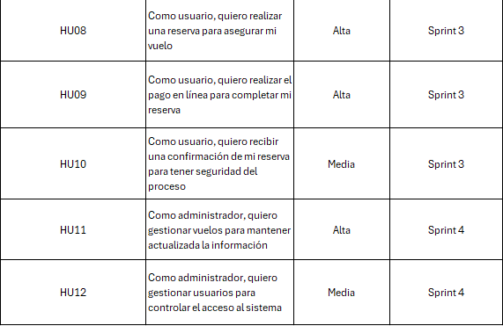

Anexo 2: Matriz de evaluación de calidad de software (ISO/IEC 25010)





Anexo 3: Evidencias de implementación de controles de seguridad basados en OWASP Top 10

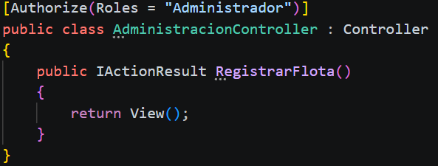

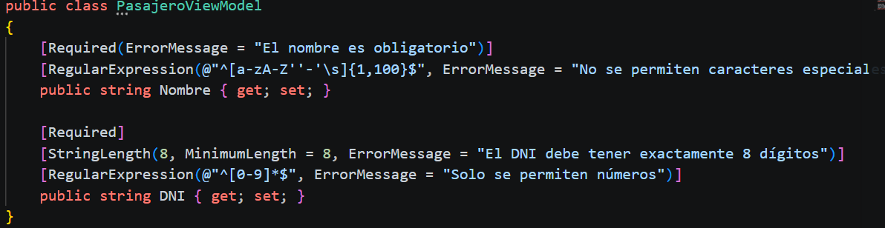

Anexo 4: Generación de Soluciones e Indicadores



Anexo 5: Resultados de las Pruebas Unitarias



Anexo 6: Resultados de las Pruebas de Aceptación



Anexo 7: Encuesta de Satisfacción del Usuario del Sistema SmartAttendance

Referencias a figuras generales
